FEN BİLİMLERİ
1.DÖNEM 3.YAZILI SORULARI
1.  2.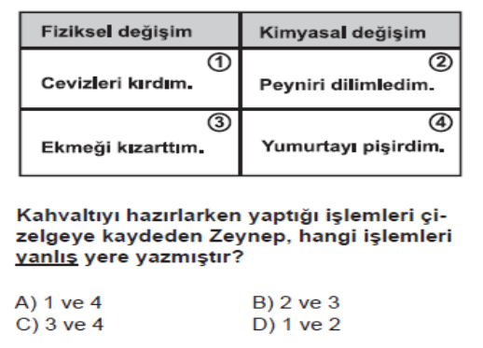  3-Aşağıdakilerden hangisi destek ve hareket sisteminin sağlığını olumsuz etkiler ?  A) Ağır yük kaldırmak B) Dengeli beslenmek  C) Spor yapmak D) Süt içmek  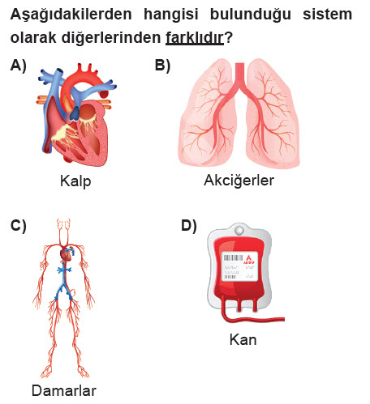  11-  12- Şekildeki cisim 4 farklı kuvvetin etkisindedir.Cisme etki eden net kuvvet (Bileşke kuvvet) in büyüklüğü ve yönü aşağıdakilerden hangisidir?  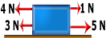  A) 4 N Doğu yönünde B) 5 N Batı yönünde C) 1 N Doğu yönünde D) 1 N Batı yönünde  13- Şekildeki gibi halat çekme yarışı yapan Ayhan ve Fevzi’nin dengede kalabilmesi için hangisinin çekme yönüne kaç N’ luk kuvvet eklenmelidir?  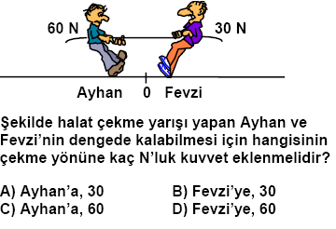  A) Ayhan’60 B) Ayhan’a 30  C) Fevzi’ye 60 D) Fevzi’ye 30 | 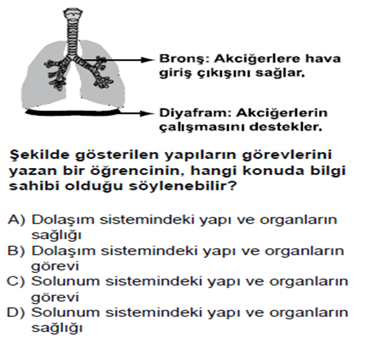  5- İnsanda solunum sisteminin sağlığının korunması için aşağıdakilerden hangisi yapılmamalıdır?  A) Solunan havanın temiz olması.  B) Terli vücutla soğukta durulmaması.  C) Sigara içilen ortamda bulunulmaması.  D) Sürekli ağızdan soluk alınıp verilmesi.  6-• Kanı hücrelere götüren damarlardır.  • Kanın pıhtılaşmasını sağlayan hücrelerdir.  • Vücut savunmasında görev alan hücrelerdir.  Yukarıda dolaşım sistemimizde bulunan bazı yapıların görevleri verilmiştir. Buna göre, aşağıdaki  yapılardan hangisinin görevi yukarıda verilmemiştir?  A) Kılcal damar B) Alyuvar  C) Akyuvar D) Kan pulcukları  7- ‘Büyük kan dolaşımıyla’ ilgili aşağıdaki ifadelerden hangisi doğrudur?  A) Amaç kanın temizlenmesini sağlamaktır.  B) Sağ karıncıktan başlar.  C) Sol kulakçıkta biter.  D) Hücrelere besin ve oksijen taşınmasını, atık maddelerin hücrelerden alınmasını sağlar.  14-  Şekildeki bisikletlinin sürati 50 km/h’tir.  Buna göre bu bisikletli 2 saatte kaç km yol alır?  A) 50 B) 75 C)100 D) 125  15- Yol – zaman grafiği şekildeki gibi olan hareketlinin sürati kaç m/s’dir?  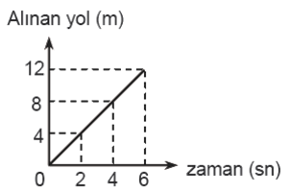  A) 12 B) 6 C) 3 D) 2  16.Aşağıdakilerden hangisi sıvı ve katıların ortak özelliğidir?  A)Akışkan özelliğe sahiptirler  B)Belirli bir şekle sahiptirler  C)Belirli bir hacme sahiptirler  D)Kondukları kabın şeklini alırlar.  17.  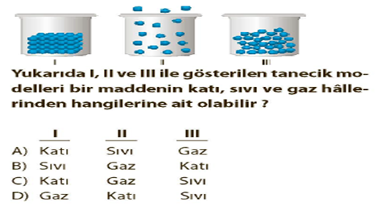 | 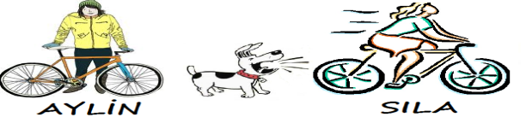  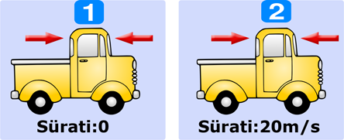  8-  Şekildeki oyuncak kamyonlara ok ile gösterilen yönlerde eşit büyüklükte kuvvetler uygulanıyor.  Kamyonların hareketlerinin son durumu için aşağıdakilerden hangisi doğrudur?  1 2  A) Sabit süratle gider Sabit süratle gider  B) Sabit süratle gider Durur  C) Durur Durur  D) Durur Sabit süratle gider  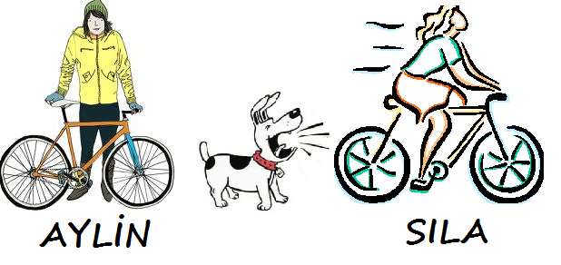  9-  Aylin yol kenarında arkadaşını beklerken, Sıla bisikleti ile, arkasından havlayan köpekten hızlanarak kaçmaktadır. Bisikletlere uygulanan kuvvetler hakkında ne söylenebilir?  Aylin’in bisikleti Sıla’nın bisikleti  A) Dengelenmiş kuvvetler Dengelenmiş kuvvetler  B) Dengelenmemiş kuvvetler Dengelenmemiş kuvvetler  C) Dengelenmiş kuvvetler Dengelenmemiş kuvvetler  D) Dengelenmemiş kuvvetler Dengelenmiş kuvvetler  10.Maddenin yapısal özellikleri değişir.  Yeni bir madde oluşur.  Ör; Sütün ekşimesi, kağıdın yanması, elmanın çürümesi  Yukarıda tanımı verilen olay aşağıdakilerden hangisidir?  A)Fiziksel değişme  B) Kimyasal değişme  C) Titreşim hareketi  D) Yoğunluk  18-  Betül’ ün evi ile okulu arasındaki mesafe 40 m dir.  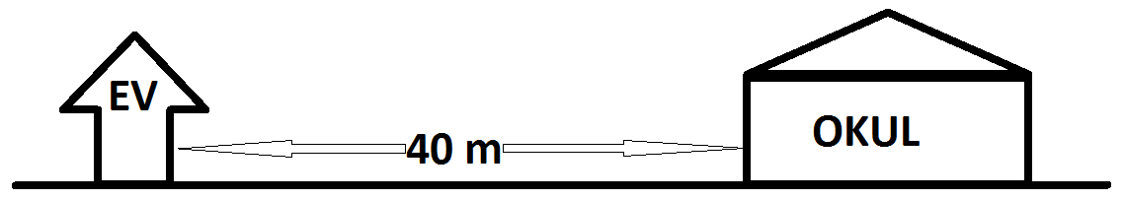  Betül, evinden okula 5 saniyede gittiğine göre Betül evine kaç metre/saniye süratle gitmiştir ?  A) 2 B) 8  C) 45 C) 200  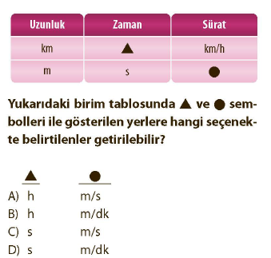  19-  20- 72 km/h - kaç m/s ye eşittir?  A) 10 B) 20 C) 30 D) 40
CEVAP ANAHTARI
1.  2.  3-Aşağıdakilerden hangisi destek ve hareket sisteminin sağlığını olumsuz etkiler ?  A) Ağır yük kaldırmak B) Dengeli beslenmek  C) Spor yapmak D) Süt içmek  11-  12- Şekildeki cisim 4 farklı kuvvetin etkisindedir.Cisme etki eden net kuvvet (Bileşke kuvvet) in büyüklüğü ve yönü aşağıdakilerden hangisidir?  A) 4 N Doğu yönünde B) 5 N Batı yönünde C) 1 N Doğu yönünde D) 1 N Batı yönünde  13- Şekildeki gibi halat çekme yarışı yapan Ayhan ve Fevzi’nin dengede kalabilmesi için hangisinin çekme yönüne kaç N’ luk kuvvet eklenmelidir?  A) Ayhan’60 B) Ayhan’a 30  C) Fevzi’ye 60 D) Fevzi’ye 30 | 4-  5- İnsanda solunum sisteminin sağlığının korunması için aşağıdakilerden hangisi yapılmamalıdır?  A) Solunan havanın temiz olması.  B) Terli vücutla soğukta durulmaması.  C) Sigara içilen ortamda bulunulmaması.  D) Sürekli ağızdan soluk alınıp verilmesi.  6-• Kanı hücrelere götüren damarlardır.  • Kanın pıhtılaşmasını sağlayan hücrelerdir.  • Vücut savunmasında görev alan hücrelerdir.  Yukarıda dolaşım sistemimizde bulunan bazı yapıların görevleri verilmiştir. Buna göre, aşağıdaki  yapılardan hangisinin görevi yukarıda verilmemiştir?  A) Kılcal damar B) Alyuvar  C) Akyuvar D) Kan pulcukları  7- ‘Büyük kan dolaşımıyla’ ilgili aşağıdaki ifadelerden hangisi doğrudur?  A) Amaç kanın temizlenmesini sağlamaktır.  B) Sağ karıncıktan başlar.  C) Sol kulakçıkta biter.  D) Hücrelere besin ve oksijen taşınmasını, atık maddelerin hücrelerden alınmasını sağlar.  14-  Şekildeki bisikletlinin sürati 50 km/h’tir.  Buna göre bu bisikletli 2 saatte kaç km yol alır?  A) 50 B) 75 C)100 D) 125  15- Yol – zaman grafiği şekildeki gibi olan hareketlinin sürati kaç m/s’dir?  A) 12 B) 6 C) 3 D) 2  16.Aşağıdakilerden hangisi sıvı ve katıların ortak özelliğidir?  A)Akışkan özelliğe sahiptirler  B)Belirli bir şekle sahiptirler  C)Belirli bir hacme sahiptirler  D)Kondukları kabın şeklini alırlar.  17. | 8-  Şekildeki oyuncak kamyonlara ok ile gösterilen yönlerde eşit büyüklükte kuvvetler uygulanıyor.  Kamyonların hareketlerinin son durumu için aşağıdakilerden hangisi doğrudur?  1 2  A) Sabit süratle gider Sabit süratle gider  B) Sabit süratle gider Durur  C) Durur Durur  D) Durur Sabit süratle gider  9-  Aylin yol kenarında arkadaşını beklerken, Sıla bisikleti ile, arkasından havlayan köpekten hızlanarak kaçmaktadır. Bisikletlere uygulanan kuvvetler hakkında ne söylenebilir?  Aylin’in bisikleti Sıla’nın bisikleti  A) Dengelenmiş kuvvetler Dengelenmiş kuvvetler  B) Dengelenmemiş kuvvetler Dengelenmemiş kuvvetler  C) Dengelenmiş kuvvetler Dengelenmemiş kuvvetler  D) Dengelenmemiş kuvvetler Dengelenmiş kuvvetler  10.Maddenin yapısal özellikleri değişir.  Yeni bir madde oluşur.  Ör; Sütün ekşimesi, kağıdın yanması, elmanın çürümesi  Yukarıda tanımı verilen olay aşağıdakilerden hangisidir?  A)Fiziksel değişme  B) Kimyasal değişme  C) Titreşim hareketi  D) Yoğunluk  18-  Betül’ ün evi ile okulu arasındaki mesafe 40 m dir.  Betül, evinden okula 5 saniyede gittiğine göre Betül evine kaç metre/saniye süratle gitmiştir ?  A) 2 B) 8  C) 45 C) 200  19-  20- 72 km/h - kaç m/s ye eşittir?  A) 10 B) 20 C) 30 D) 40

